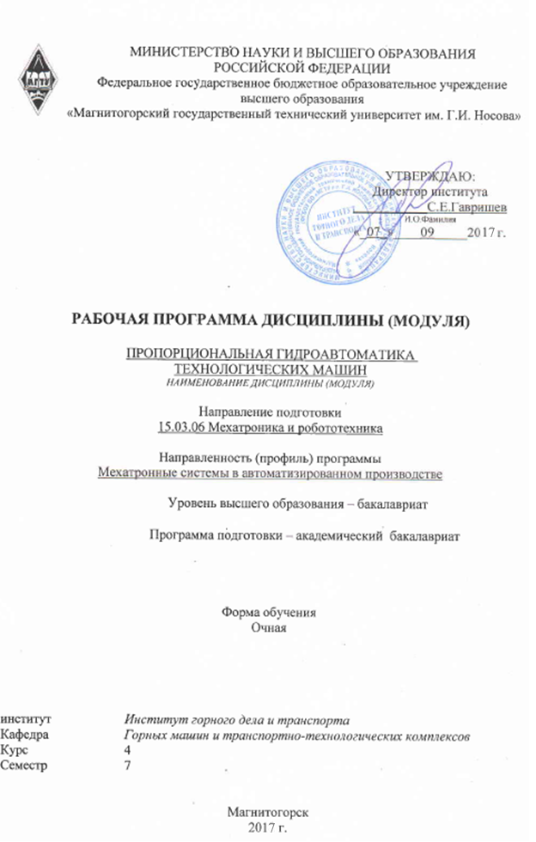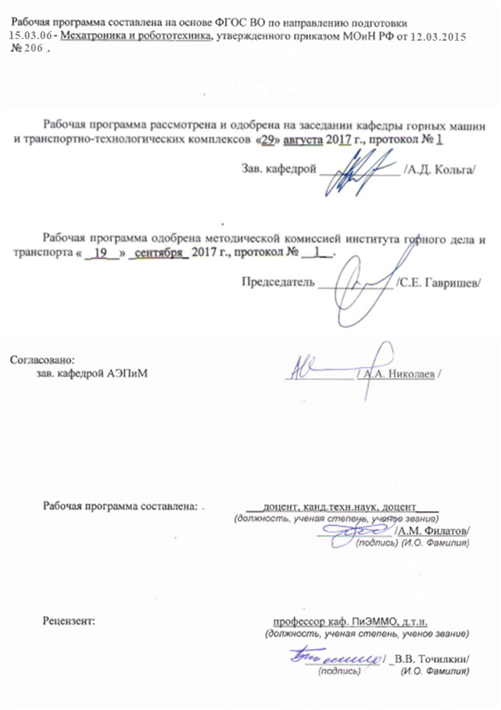

Лист регистрации изменений и дополнений
№  п/п | Раздел  РПД (модуля) | Краткое содержание изменения/дополнения | Дата. №  протокола  заседания кафедры | Подпись  зав. кафедрой
1 | РП | Актуализация всех разделов РП | 07.09.2018  протокол № 1 | 
2 | РП | Актуализация всех разделов РП | 26.09.2019  протокол № 2
3 | 8 | Актуализация учебно-методического и информационного обеспечения дисциплины | 01.09.2020 протокол № 1 | 

1. Цели освоении дисциплины

Целями дисциплины ''Пропорциональная гидроавтоматика технологических машин'' являются:
- изучение физических основ, закономерностей и общего уровня развития современных систем и элементов пропорциональной гидро-и пневмоавтоматики технологических машин,
- изучение методов построения гидравлического и пневматического приводов с заданными характеристиками;
- формирование знаний по наладке, настройке и испытанию систем пневмогидроавтоматики при решении задач автоматизации технологических машин.
- овладение достаточным уровнем профессиональных компетенций в соответствии с требованиями ФГОС ВО по специальности 15.03.06 «Мехатронные системы в автоматизированном производстве».
Для достижения поставленных целей в дисциплине решаются следующие задачи:
- получение представления об устройстве, назначении и принципе действия пропорциональной гидравлической аппаратуры;
- получение представления о конструктивных особенностях пропорциональной гидроаппаратуры (клапанах давления, расхода, гидрораспределителях);
- получения представления о системах управления гидроприводом на основе пропорциональной гидроаппаратуры;
- получение представления об управляющей аналоговой электронике;
- получение представления о поиске и анализе возможных неисправностей, а также возможности тестирования пропорциональной гидроаппаратуры;
- получение представлений об устройстве, назначениеи принципе действия гидравлических сервораспределителей.

2.Место дисциплины в структуре ООП подготовки бакалавра

Дисциплина ''Пропорциональная гидроавтоматика технологических машин'' входит в вариатвную часть ООП по направлению подготовки бакалавров специальности - Мехатроника и робототехника, профиль – Мехатронные системы в автоматизированном производстве (обязательная дисциплина). Дисциплина изучается в седьмом семестре.
Для изучения дисциплины необходимы знания (умения, навыки), сформированные в результате изучения следующих освоенных в рамках ООП подготовки бакалавра предшествующих дисциплин:– «Гидромеханика», «Гидравлика, основы функционирования гидромашин и гидравлические средства автоматики», «Электрические и электронные аппараты», «Основы мехатроники и робототехники».
Знания (умения, навыки), полученные при изучении данной дисциплины будут необходимы для последующих дисциплин:– «Электрические и гидравлические приводы мехатронных и робототехнических устройств»,–«Автоматизация типовых технологических процессов»– «Проектирование мехатронных систем»–«Конструирование мехатронных систем», выполнении курсового и дипломного проектирования.

3 Компетенции обучающегося, формируемые в результате освоения дисциплины и планируемые результаты обучения

Изучение дисциплины направлено на формирование и развитие профессиональных компетенций:
Структурный элемент  компетенции | Планируемые результаты обучения
ПК-1 способностью составлять математические модели мехатронных и робототехнических систем, их подсистем и отдельных элементов и модулей, включая информационные, электромеханические, гидравлические, электрогидравлические, электронные устройства и средства вычислительной техники
Знать: | - определения процессов происходящих в гидравлических и пневматических приводах технологических машин;  - принципы функционирования гидравлических и электронных компонентов пропорциональной техники, а также основные методы анализ и синтеза систем автоматики гидро - и пневмоприводов
Уметь: | - разрабатывать принципиальные гидро- и пневмосхемы с использованием пропорциональной техники, определять параметры и характеристики электропневматических и электрогидравлических аппаратов;  - приобретать знания в области пропорционального и следящего пневмогидроприводов;  - корректно выражать и аргументированно обосновывать состояние пропорционального и следящего гидропневмопривода.
Владеть: | - навыками наладки и настройки гидравлических и пневматических схем с необходимыми техническими характеристиками, теоретическими и экспериментальными методами исследования параметров гидропневмоприводов робототехнических и мехатронных систем.  - основными методами решения задач в области проектирования гидроприводов технологических машин;  - профессиональным языком предметной области знания;  - способами совершенствования профессиональных знаний и умений путем использования возможностей информационной среды;  - способностью составлять математические модели отдельных элементов и модулей, включая информационные, электромеханические, гидравлические, электрогидравлические, электронные устройства и средства вычисления

4 Структура и содержание дисциплины

Общая трудоемкость дисциплины составляет 3 зачетных единиц 108 акад. часов, в том числе:
– контактная работа –56,5 акад. часов:
– аудиторная – 54 акад. часов;
– внеаудиторная –2,5 акад. часов
– самостоятельная работа – 51,5 акад. часов;
– подготовка к зачету 3,9
Форма аттестации - Курсовой проект, Зачет
Раздел/ тема  дисциплины | Семестр | Виды учебной работы,  включая самостоятельную работу студентов и  трудоемкость (в часах) |  |  | Самостоятельная  работа | Вид самостоятельной  работы | Формы текущего и  промежуточного  контроля успеваемости | Код и структурный  элемент компетенции
Раздел/ тема  дисциплины | Семестр | лекции | лаборат.  занятия | практич. занятия
Тема 1. Введение.Гидравлические и пневматические средства автоматики | 7 | 2 | 2 | 2 | 6 | Изучение материала, подготовка к лабораторным и практическим занятиям работа с компьютерными обучающими программами | Входное тестирование. Опрос по контрольным вопросам | ПК-1 зув
Тема 2. Энергообеспечение систем автоматики | 7 | 2 | 2 | 2/1И | 6 |  | Сдача лабораторных и практических работ. Тестирование. | ПК-1ув
Тема 3. Исполнительные механизмы систем автоматики | 7 | 2 | 2 | 2/1И | 6 |  | Сдача лабораторных и практических работ. Тестирование. | ПК-1зу
Тема 4. Аппаратура гидроавтоматики, устройства управления,  вспомогательные устройства | 7 | 2 | 2 | 2/1И | 6 |  | Сдача лабораторных и практических работ. Тестирование. | ПК-1ув
Тема 5. Пропорциональные клапаны | 7 | 2 | 2/2И | 2/2И | 6 |  | Сдача лабораторных и практических работ. Тестирование. | ПК-1зу
Тем а 6. Системы управления на основе пропорциональной гидроаппаратуры. Компенсация нагрузки | 7 | 2 | 2/2И | 2/2И | 6 | Изучение материала, подготовка к лабораторным и практическим занятиям работа с компьютерными обучающими программами | Сдача лабораторных и практических работ. Тестирование. | ПК-1ув
Тема 7. Электроника управления для пропорциональных клапанов. | 7 | 2 | 2/2И | 2/1И | 6 |  | Сдача лабораторных и практических работ. Тестирование. | ПК-1ув
Тема 8. Сервоклапаны | 7 | 2 | 2/1И | 2/1И | 6 |  | Сдача лабораторных и практических работ. Тестирование. | ПК-1зу
Тема 9. Эксплуатация гидропневмоавтоматики | 7 | 2 | 2/1И | 2/1И | 3,5 |  | Сдача лабораторных и практических работ. Итоговое тестирование. | ПК-1ув
Тема 9. Эксплуатация гидропневмоавтоматики | 7
Итого за семестр | 7 | 18 | 18/8 | 18/8 | 51,5 | Консультация | Курсовой проект  Зачет | ПК-1
Итого по дисциплине: | 7 | 18 | 18/8 | 18/8 | 51,5 |  | Курсовой проект  Зачет

5 Образовательные и информационные технологии

Предварительно, перед началом чтения данной дисциплины, проводится методическое взаимодействие с тьютором. Целью данного взаимодействия является формирование вариативной образовательной среды для студентов с ограниченными физическими возможностями. На основании этого подбираются приемлемые образовательные технологии.
Передача необходимых теоретических знаний и формирование основных представлений по курсу «Пропорциональная гидроавтоматика технологических машин» происходит с использованием мультимедийного оборудования и вспомогательного электронного оборудования для усиления звукового сигнала для слабослышащих.
Лекции проходят как в традиционной форме, так и в форме лекций-консультаций, где теоретический материал заранее выдается студентам для самостоятельного изучения на сайте МГТУ для предварительного знакомства с материалом подготовки вопросов лектору, таким образом, лекция проходит по типу вопросы-ответы-дискуссия. Вариативно для слабослышащих будет предложен тест на изучаемый материал с контрольными ответами на компьютере, который они могут пройти дистанционно.
Для реализации предусмотренных видов учебной работы в качестве образовательных технологий в преподавании дисциплины «Пропорциональная гидроавтоматика технологических машин» используются традиционная, интерактивная и информационно-коммуникационная образовательные технологии.
- Традиционные образовательные технологии ориентируются на организацию образовательного процесса, предполагающую прямую трансляцию знаний от преподавателя к студенту (преимущественно на основе объяснительно-иллюстративных методов обучения). Учебная деятельность студента носит в таких условиях, как правило, репродуктивный характер.
Формы учебных занятий с использованием традиционных технологий:
Информационная лекция – последовательное изложение материала в дисциплинарной логике, осуществляемое преимущественно вербальными средствами (монолог преподавателя). На занятиях предусматривается использование электронного демонстрационного учебного материала содержащего сложные схемы, таблицы и математические формулы. Мультимедийное оборудование может быть использовано также и студентами для демонстрации результатов выполнения лабораторных работ
Лабораторная работа – организация учебной работы с реальными материальными и информационными объектами, экспериментальная работа с аналоговыми моделями реальных объектов.
Для лучшего закрепления материала студенты получают задания, которые выполняются на протяжении всех лабораторных работ в отрезки времени, отведенные для закрепления материала и получения навыков работы с системами управления. Оформленные материалы сдаются студентами преподавателю в конце изучения данной дисциплины.

- Интерактивные технологии – организация образовательного процесса, которая предполагает активное и нелинейное взаимодействие всех участников, достижение на этой основе личностно значимого для них образовательного результата. Наряду со специализированными технологиями такого рода принцип интерактивности прослеживается в большинстве современных образовательных технологий. Интерактивность подразумевает субъект-субъектные отношения в ходе образовательного процесса и, как следствие, формирование саморазвивающейся информационно-ресурсной среды.
Формы учебных занятий с использованием специализированных интерактивных технологий:
Лекция «обратной связи» – лекция–провокация (изложение материала с заранее запланированными ошибками), лекция-беседа, лекция-дискуссия, лекция-прессконференция.
- Информационно-коммуникационные образовательные технологии – организация образовательного процесса, основанная на применении специализированных программных сред и технических средств работы с информацией.
Формы учебных занятий с использованием информационно-коммуникационных технологий:
Лекция-визуализация – изложение содержания сопровождается презентацией (демонстрацией учебных материалов, представленных в различных знаковых системах, в т.ч. иллюстративных, графических, аудио- и видеоматериалов).
Лабораторное занятие в форме виртуальной визуализации процессов и явлений, происходящих в в гидропневмоприводаъ с использованием специализированных программных сред (FluidSim).

6 Учебно-методическое обеспечение самостоятельной работы студентов

Примерный перечень вопросов к зачету:

Пропорциональный предохранительный клапан непрямого действия.

Возникновение ошибок и их анализ в пропорциональном управлени.и

Изменение направления и частоты вращения гидромотора потенциометром.

Изучение работы пропорционального распределителя с усилителем.

Разработка многоканальной системы управления гидроцилиндром.

Регулирование скорости с помощью регулятора потока.

Управление гидроцилиндром с помощью клапана разности давлений (компенсация нагрузки).

Достижение заданной координаты точки позиционирования.

Регулирование частоты вращения гидродвигателя.

Расчет смещения якоря золотника в зависимости от подаваемого сигнала

Выбор пропорциональных предохранительных клапанов

Разработка системы управления гидравлическим агрегатом

Модернизация системы управления гидравлическим агрегатом

Разработка систем гидропривода технологического оборудования

Настройка клапанов гидравлических схем

Поиск неисправностей в работе гидравлической системы
- Эксплуатация пропорциональной техники.
- Рабочие жидкости (РЖ) систем гидропривода и их свойства.
- Назначение, функции и технические требования к РЖ.
- Основные характеристики РЖ: вязкость, сжимаемость, температурное расширение.
- Кавитация – причины возникновения, влияние на работу гидроаппаратов
- Составление принципиальных гидравлических схем и схем автоматического управления.
- Классификация гидроприводов.
- Достоинства и недостатки гидропривода.
- Условные графические обозначения элементов гидро и пневмоэлементов.
- Структура гидропривода.
- Схемы с объемным регулированием скорости жидкости.
- Схемы с объемным регулированием скорости жидкости.
- Насосы гидроприводов, условные обозначения. Типы
- Гидродвигатели, условные обозначения.
- Гидроцилиндры, условные обозначения.
- Расчет основных параметров гидроцилиндра.
- Гидрораспределители, условные обозначения.
- Запорные клапаны, условные обозначения.
- Клапаны давления, условные обозначения.
- Предохранительные клапаны, условные обозначения.

Примерные задания для контрольной работы:

Задание 1. Для заданной диаграммы «перемещения-шаг» разработать пневматическую силовую схему привода и пневматическую систему управления. В пневмосхеме использовать блок подготовки воздуха, различные уровни давлений рабочей среды в силовой части и в системе управления. Предусмотреть снижение шума от выхлопа воздуха. Система управления должна иметь два режима работы: «Цикл» и «Автомат». Собрать пневмосхему в программе FluidSIM-P и исследовать ее работу при задании различных возмущающих факторах. Отследить показания манометров, перемещение пневмоцилиндров и изменение числа оборотов пневмодвигателя. Составить отчет о работе.
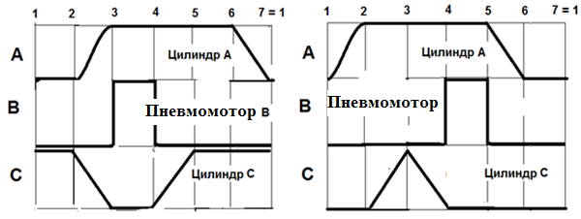
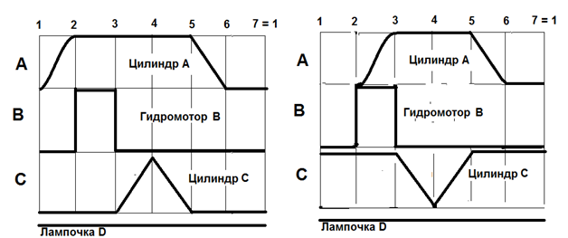
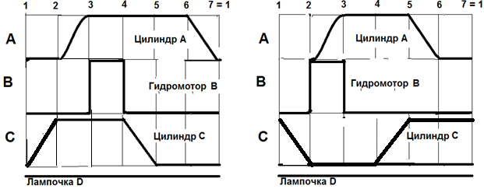

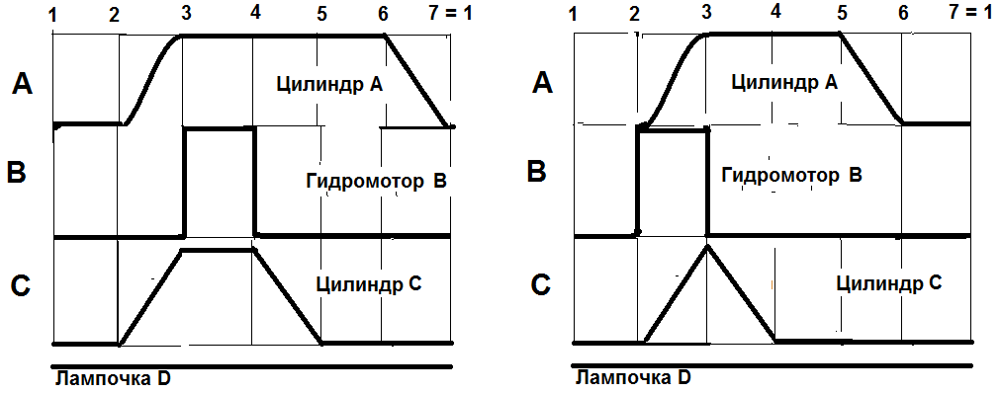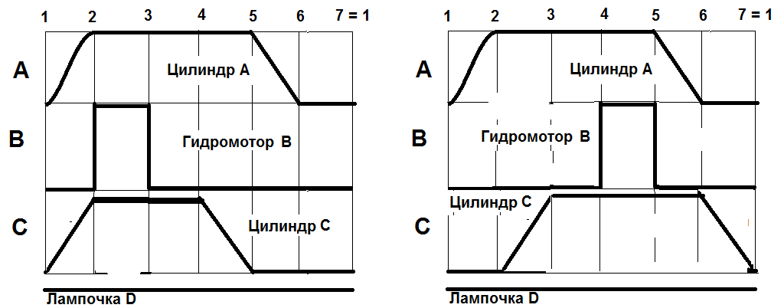

Задание 2. Согласно заданной диаграммы перемещения разработать системы управления: 1 - используя релейно-контактные схемы; 2 - используя (симулятор) контроллера в программе FluidSim-H.
В задании: А и С – гидроцилиндры, В – гидромотор для всех вариантов.
Нечетные варианты до 9: цилиндр С двустороннего действия вертикального расположения. Нагружен большим весом. Предусмотреть позиционирование в течение длительного времени.
Четные варианты до 10: цилиндр А двустороннего действия вертикального расположения. Предусмотреть одинаковую и быструю скорость перемещения как при выдвижении, так и при втягивании.
11 - 16 варианты предусмотреть возможность дистанционного управления усилиями в ГЦ и моментом в гидромоторе в последней трети времени цикла.
Для всех вариантов обеспечить плавный разгон гидромотора и его плавное торможение, а также предусмотреть режимы работы «Команда», «Цикл», «Автомат».
Предусмотреть возможность эффективного использования энергии насосов. Добиться, по возможности, максимального КПД гидросистемы.
Варианты диаграмм «Перемещение-шаг»
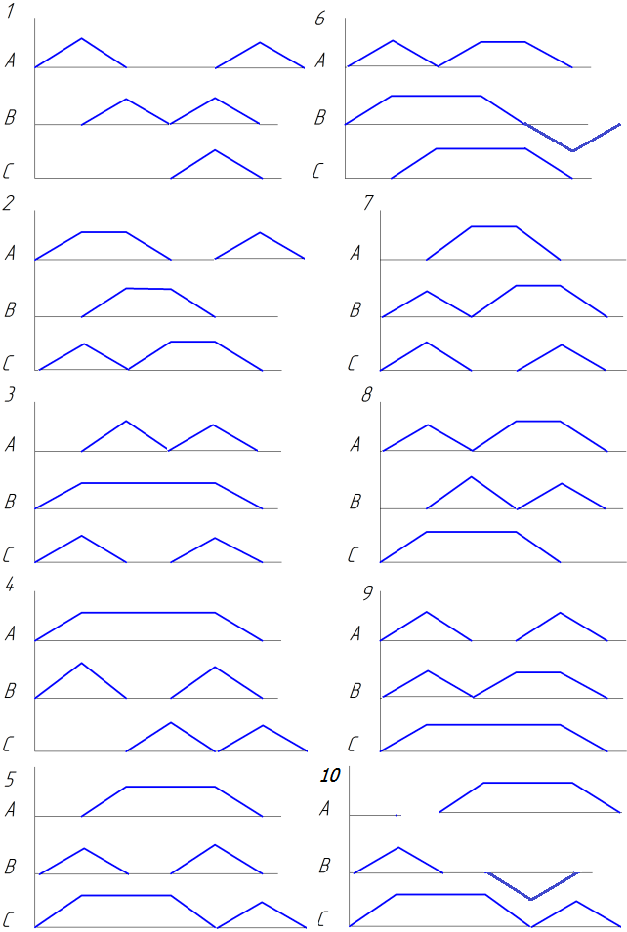

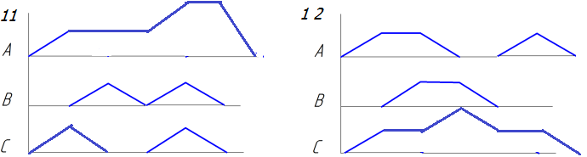
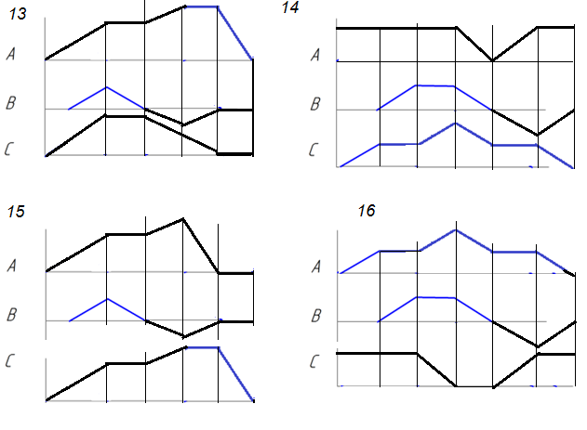

7 Оценочные средства для проведения промежуточной аттестации

а) Планируемые результаты обучения и оценочные средства для проведения промежуточной аттестации:
Структурный элемент  компетенции | Планируемые результаты обучения | Оценочные средства
ПК-1 способностью составлять математические модели мехатронных и робототехнических систем, их подсистем и отдельных элементов и модулей, включая информационные, электромеханические, гидравлические, электрогидравлические, электронные устройства и средства вычислительной техники
Знать | - определения процессов, происходящих в гидравлических и пневматических приводах технологических машин;  - принципы функционирования гидравлических и электронных компонентов пропорциональной техники, а также основные методы анализ и синтеза систем автоматики гидро - и пневмоприводов | - Поточные клапаны, условные обозначения.  - Дроссели, условные обозначения.  - Гидроаккумуляторы, условные обозначения.  - Фильтры, условные обозначения.  - Приборы контроля гидропривода. Условные обозначения.  - Гидравлическая схема применения дифференциального гидроцилиндра.  - Гидропривод закрытой гидросистемы, основной контур.  - Гидропривод открытой гидросистемы.  - Логические элементы.  - Реализация логических функций в гидро- и пневмосистемах.  - Построение систем управления комбинационного типа.  - Методы построение многотактных систем управления.  - Статические характеристики исполнительных механизмов поступательного и вращательного действия: (механическая, скоростная).  - Исполнительные механизмы с объемным регулированием скорости.  - Исполнительные механизмы с дроссельным регулированием.  - Пропорциональные клапаны, Принципы работы.  - Компенсация нагрузки с помощью клапанов постоянной разности давлений.  - Электроника управления для пропорциональных клапанов.  - Критерии для определения параметров управления с помощью пропорциональных клапанов.  - Сервоклапаны. Принципы работы.  - Аппаратная техника.  - Контур регулирования.  - Влияние динамических свойств сервоклапана на контур регулирования.  - Фильтрация на гидравлических установках с сервоклапанами и пропорциональными клапанами.  - Примеры выполненных установок с использованием пропорциональных клапанов.  - Примеры выполненных установок с использованием сервоклапанов.  - Индуктивный датчик положения.  - Электромагниты с регулируемым ходом положения сердечника.  - Регулирование усилия электромагнита, посредством изменения тока.  - Влияние изменение температуры и вязкости масла на характеристики пропорциональной гидравлики.
Уметь | - разрабатывать принципиальные гидро- и пневмосхемы с использованием пропорциональной техники, определять параметры и характеристики электропневматических и электрогидравлических аппаратов;  - приобретать знания в области пропорционального и следящего пневмогидроприводов;  - корректно выражать и аргументированно обосновывать состояние пропорционального и следящего гидропневмопривода. | Примерные задачи к лабораторной работе  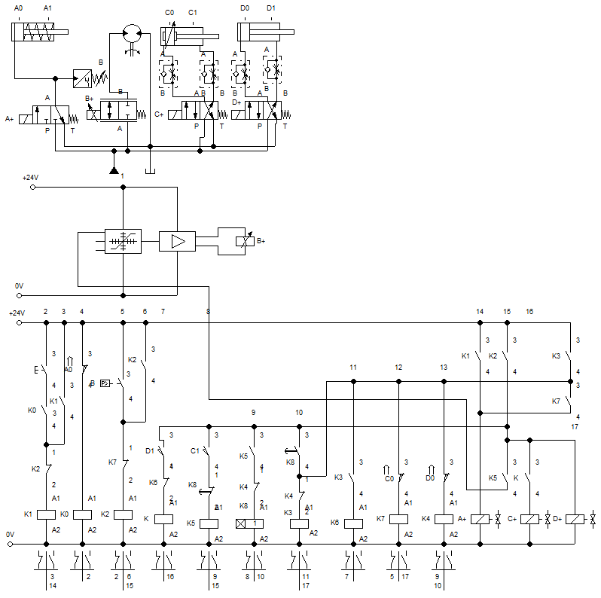  Задание. Постройте диаграмму «перемещение-шаг» для заданной системы управления гидроприводом (1 гидромотор и 3 гидроцилиндра)
Владеть | - навыками наладки и настройки гидравлических и пневматических схем с необходимыми техническими характеристиками, теоретическими и экспериментальными методами исследования параметров гидропневмоприводов робототехнических и мехатронных систем.  - основными методами решения задач в области проектирования гидроприводов технологических машин;  - профессиональным языком предметной области знания;  - способами совершенствования профессиональных знаний и умений путем использования возможностей информационной среды;  - способностью составлять математические модели отдельных элементов и модулей, включая информационные, электромеханические, гидравлические, электрогидравлические, электронные устройства и средства вычисления | Перечень тем для курсового проекта:  - Проектирование гидропривода автоматической линии с разработкой системы управления по заданной диаграмме «перемещение-шаг»;  - Проектирование пропорционального гидропривода продольного перемещения строгального станка;  - Проектирование гидропривода машины для брикетирования металлической стружки;  - Проектирование гидропривода для подачи электродов дуговой печи:  - Проектирование гидропривода манипулятора с пятью степенями свободы вращательного типа;  - Проектирование гидропривода манипулятора с 4 степенями свободы работающего в декартовой системе координат;  - Проектирование следящего гидропривода фрезерного станка;  - Проектирование гидропривода кузнечно-прессового манипулятора;  - Разработка гидропривода с дроссельным регулированием скорости механизма подачи стола фрезерного станка;  - Проектирование гидропривода плоскошлифовального станка  - Проектирование гидропривода круглошлифовального станка;  - Проектирование пропорционального гидропривода щековой дробилки;  - Проектирование пропорционального гидропривода конусной дробилки;  - Проектирование гидропривода шагового конвейера;  - Проектирование привода гидравлического лифта.  - Проектирование гидропривода поворота ПДМ;  - Разработка гидравлического привод механизма наклона ковша для разливки жидкого металла в литейные формы;  - Разработка гидропривода для машины литья под давлением;  - Разработка гидропривода силовой головки агрегатного станка;  - Разработка гидросистемы навесного оборудования трактора.  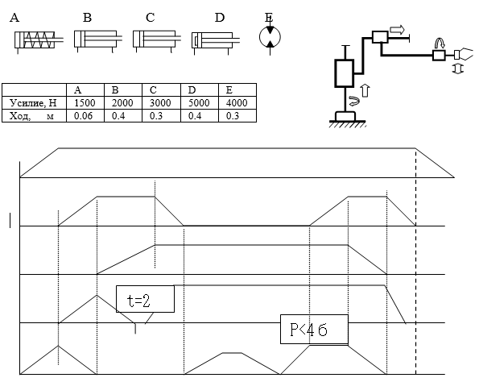  Пример задания:

Аудиторная самостоятельная работа студентов на лабораторных занятиях осуществляется под контролем преподавателя в виде решения задач и выполнения упражнений, которые определяет преподаватель для студента. Внеаудиторная самостоятельная работа студентов осуществляется в виде проработки материала лекционных и лабораторных занятий и выполнения курсового проекта с консультациями преподавателя.

б) Порядок проведения промежуточной аттестации, показатели и критерии оценивания:
Промежуточная аттестация по дисциплине «Пропорциональная гидроавтоматика технологических машин» включает теоретические вопросы, позволяющие оценить уровень усвоения обучающимися знаний, и практические задания, выявляющие степень сформированности умений и владений, проводится в форме зачета и защиты курсового проекта.
Зачет по данной дисциплине проводится в устной форме, включает 1 теоретический вопрос и одно практическое задание.

Показатели и критерии оценивания зачета:
Критерии оценки: для получения оценки за зачет:
– на оценку «зачтено» – обучающийся должен показать высокий уровень знаний не только на уровне воспроизведения и объяснения информации, но и интеллектуальные навыки решения проблем и задач, нахождения уникальных ответов к проблемам, оценки и вынесения критических суждений; показать знания не только на уровне воспроизведения и объяснения информации, но и интеллектуальные навыки решения проблем и задач, нахождения уникальных ответов к проблемам; показать знания на уровне воспроизведения и объяснения информации, интеллектуальные навыки решения простых задач;
– на оценку «не зачтено» – обучающийся не может показать знания на уровне воспроизведения и объяснения информации, не может показать интеллектуальные навыки решения простых задач.

Курсовой проект

Показатели и критерии оценивания курсового проекта:
– на оценку «отлично» (5 баллов) – работа выполнена в соответствии с заданием, обучающийся показывает высокий уровень знаний не только на уровне воспроизведения и объяснения информации, но и интеллектуальные навыки решения проблем и задач, нахождения уникальных ответов к проблемам, оценки и вынесения критических суждений;
– на оценку «хорошо» (4 балла) – работа выполнена в соответствии с заданием, обучающийся показывает знания не только на уровне воспроизведения и объяснения информации, но и интеллектуальные навыки решения проблем и задач, нахождения уникальных ответов к проблемам;
– на оценку «удовлетворительно» (3 балла) – работа выполнена в соответствии с заданием, обучающийся показывает знания на уровне воспроизведения и объяснения информации, интеллектуальные навыки решения простых задач;
– на оценку «неудовлетворительно» (2 балла) – задание преподавателя выполнено частично, в процессе защиты работы обучающийся допускает существенные ошибки, не может показать интеллектуальные навыки решения поставленной задачи.
– на оценку «неудовлетворительно» (1 балл) – задание преподавателя выполнено частично, обучающийся не может воспроизвести и объяснить содержание, не может показать интеллектуальные навыки решения поставленной задачи.

Для студентов с ОВЗ оценочные средства для проведения промежуточной аттестации представляются на сайте МГТУ в виде компьютерных тестовых заданий по каждой изучаемой теме. Правильно ответив на пять и более из десяти вопросов по соответствующему тесту–студент получает зачет по данной теме.
Для получения общего зачета и отличной оценки студен с ОВЗ должен иметь зачет по всем рассматриваемым темам.
Для получения оценки «Хорошо», студент с ОВЗ должен получить зачет на 75% рассматриваемых тем.
Для получения оценки «Удовлетворительно, студент с ОВЗ должен получить зачет на 50% рассматриваемых тем.

8. Учебно-методическое и информационное обеспечение дисциплины (модуля) Пропорциональная гидроавтоматика технологических машин

а) Основная литература:

- Сазанов, И. И. Гидравлика : учебник / И.И. Сазанов, А.Г. Схиртладзе, В.И. Иванов. — М. : КУРС, НИЦ ИНФРА-М, 2019. - 320 с. — (Бакалавриат). - ISBN 978-5-906818-77-5. - Текст : электронный. - URL: https://znanium.com/catalog/product/1015048 (дата обращения: 07.11.2020). – Режим доступа: по подписке.
- Исаев, А. П. Гидравлика : учебник / А.П. Исаев, Н.Г. Кожевникова, А.В. Ещин. — Москва : ИНФРА-М, 2018. — 420 с. + Доп. материалы [Электронный ресурс; режим доступа http://new.znanium.com]. — (высшее образование: Бакалавриат). — www.dx.doi.org/10.12737/7680. - ISBN 978-5-16-009983-5. - Текст : электронный. - URL: https://znanium.com/catalog/product/937454 (дата обращения: 07.11.2020). – Режим доступа: по подписке.

б) Дополнительная литература:
- Лепешкин, А. В. Гидравлика и гидропневмопривод. Гидравлические машины и гидропневмопривод : учебник / А.В. Лепешкин, А.А. Михайлин, А.А. Шейпак. — 6-е изд., перераб. и доп. — Москва : ИНФРА-М, 2017. — 446 с. — (Высшее образование: Бакалавриат). — www.dx.doi.org/10.12737/21024. - ISBN 978-5-16-011954-0. - Текст : электронный. - URL: https://znanium.com/catalog/product/548219 (дата обращения: 24.10.2020). – Режим доступа: по подписке.
- Малый, В. П. Практикум по гидравлике: Учебное пособие / Малый В.П., Масаев В.Н. - Железногорск:ФГБОУ ВО СПСА ГПС МЧС России, 2017. - 121 с. - Текст : электронный. - URL: https://znanium.com/catalog/product/912712 (дата обращения: 24.10.2020). – Режим доступа: по подписке.

в) Методические указания:

1.Методические указания для студентов по подготовке к Лабораторной работе работе / составители: А. Д. Кольга, В. В. Точилкин, В. С. Безверхний ; Магнитогорский гос. технический ун-т им. Г. И. Носова. - Магнитогорск : МГТУ им. Г. И. Носова, 2017. - 45 с. : ил., табл. - Текст : непосредственный.
2.Методические указания для студентов по подготовке к Лабораторной работе работе / составители: А. Д. Кольга; Магнитогорский гос. технический ун-т им. Г. И. Носова. - Магнитогорск : МГТУ им. Г. И. Носова, 2018. - 89 с. : ил., табл. - Текст : непосредственный.
3. Методические указания по выполнению курсового проекта представлены в приложении 1.

г) Программное обеспечение и Интернет-ресурсы:
Программное обеспечение
 |  | Наименование ПО | № договора |  | Срок действия лицензии
 |  | MS Office 2007 Professional | № 135 от 17.09.2007 |  | бессрочно
 |  | MathWorks MatLab v.2014 Classroom License | К-89-14 от 08.12.2014 |  | бессрочно
 |  | MathCAD v.15 Education University Edition | Д-1662-13 от 22.11.2013 |  | бессрочно
 |  | MS Office Visio Prof 2013(для классов) | Д-1227-18 от 08.10.2018 |  | 11.10.2021
 |  | MS Windows 7 Professional(для классов) | Д-1227-18 от 08.10.2018 |  | 11.10.2021
 |  | 7Zip | свободно распространяемое ПО |  | бессрочно
 |  | FAR Manager | свободно распространяемое ПО |  | бессрочно
 | Профессиональные базы данных и информационные справочные системы
 |  | Название курса |  | Ссылка
 |  | Электронная база периодических изданий East View Information Services, ООО «ИВИС» |  | https://dlib.eastview.com/
 |  | Информационная система - Единое окно доступа к информационным ресурсам |  | URL: http://window.edu.ru/
 |  | Национальная информационно-аналитическая система – Российский индекс научного цитирования (РИНЦ) |  | URL: https://elibrary.ru/project_risc.asp
 |  | Поисковая система Академия Google (Google Scholar) |  | URL: https://scholar.google.ru/
 |  | Электронные ресурсы библиотеки МГТУ им. Г.И. Носова |  | http://magtu.ru:8085/marcweb2/Default.asp
 |  | Университетская информационная система РОССИЯ |  | https://uisrussia.msu.ru
 |  | Международная наукометрическая реферативная и полнотекстовая база данных научных изданий «Web of science» |  | http://webofscience.com
 |  | Международная реферативная и полнотекстовая справочная база данных научных изданий «Scopus» |  | http://scopus.com

9. Перечень учебно-методических материалов и средств обучения

Тип и название аудитории | Оснащение аудитории
Учебные аудитории для проведения занятий лекционного типа | Мультимедийные средства хранения, передачи и представления информации.
Учебные аудитории для проведения лабораторных занятий, групповых и индивидуальных консультаций, текущего контроля и промежуточной аттестации | Гидравлические стенды.  Мультимедийные средства хранения, передачи и представления информации.  Комплекс тестовых заданий для проведения промежуточных и рубежных контролей.
Помещения для самостоятельной работы обучающихся. Компьютерный класс | Персональные компьютеры с пакетом MS Office, Mathcad, Festo Didactic (программа FluidSIM Hydravlic V 4.0), с выходом в Интернет и с доступом в электронную информационно-образовательную среду университета
Помещения для хранения и профилактического обслуживания учебного оборудования | Шкафы для хранения учебно-методической документации, учебного оборудования и учебно-наглядных пособий.

Приложение 1.
Методические рекомендации по выполнению и защите курсового проекта
Курсовой проект представляет собой конструкторскую работу значительного объема, которую студент выполняет на 4 курсе. Проект невозможно выполнить в сжатые сроки, так как в процессе работы необходимо изучить большое количество учебной и справочной литературы, произвести расчеты, начертить графическую часть, что при отсутствии навыков требует значительных затрат времени. Поэтому только настойчивая работа над проектом, регулярное посещение консультаций и занятий позволит студенту овладеть необходимыми знаниями, успешно выполнить и защитить проект в срок.
При работе над проектом студент должен проявить достаточную самостоятельность в выборе оптимального варианта конструкции, ее расчета и графического оформления, а не слепо копировать существующие типовые конструкции.
При выполнении расчетов и графической части проекта следует пользоваться рекомендованной литературой и сборниками ГОСТа, так как в ряде изданий прошлых лет содержатся устаревшие сведения. Все расчеты следует вести только в системе СИ.
Черновые записи и расчеты необходимо выполнять аккуратно, со ссылками на литературу, это позволит консультанту быстро ориентироваться в расчетах и оценить их достоверность, а также облегчит впоследствии оформление расчетно-пояснительной записки.
На консультациях преподаватель-консультант оказывает необходимую помощь в работе над проектом. Все расчеты и бланк задания должны .быть у студента при себе на каждой консультации.
Содержание и объем курсового проекта
Оформление курсового проекта выполняется в соответствии с СМК-О-СМГТУ-42-09. Курсовой проект и ЕСКД.
Содержание и объем курсового проекта должен быть следующим:
- пояснительная записка (до 30 листов формата А4);
- сборочный чертеж узла (1 лист формата А1);
- спецификации (2-3 листа формата А4);
- рабочие чертежи деталей (форматы А4-А2).
Файлы чертежей и трехмерных деталей сдать в формате .pdf

